Муниципальное бюджетное общеобразовательное учреждение
«Основная общеобразовательная школа № 100 им. С. Е. Цветкова»

Исследовательская работа

Роль темперамента в профессиональном самоопределении

Подготовила
Вопилова Алена
учащаяся 9-А класса
МБОУ «ООШ № 100
им. С. Е. Цветкова»

Научный руководитель
Кузнецова Лариса Геннадьевна
учитель технологии
МБОУ «ООШ № 100
им. С. Е. Цветкова»

Новокузнецк, 2020

ОГЛАВЛЕНИЕ

ВВЕДЕНИЕ 3
Глава 1. ТЕОРЕТИЧЕСКАЯ ЧАСТЬ 5
1.1. Классификация профессий 5
1.2. Понятие и типы темперамента 6
Глава 2. ЭКСПЕРЕМЕНТАЛЬНАЯ ЧАСТЬ 11
2.1. Влияния типа темперамента учащихся на их профессиональный выбор 11
2.2. Практическая значимость исследования 14
ЗАКЛЮЧЕНИЕ 15
СПИСОК ИСПОЛЬЗОВАННОЙ ЛИТЕРАТУРЫ 16
ПРИЛОЖЕНИЕ1 17
ПРИЛОЖЕНИЕ 2 18
ПРИЛОЖЕНИЕ 3 20
ПРИЛОЖЕНИЕ 4 22

ВВЕДЕНИЕ

«Профессиональное самоопределение человека поэтапно формируется на протяжении всей его жизни. Однако самым значимым периодом считается подростковый возраст, когда выбор будущей сферы деятельности и соответственно типа учебного заведения, определяют дальнейший жизненный путь юношей и девушек».
Изучение закономерностей формирования профессионального самоопределения в подростковом возрасте особенно актуально в связи с комплексной программой в российской системе образования, основной задачей которой является создание условий для развития профессиональной компетентности. Однако в большинстве случаев выпускники общеобразовательных школ выбирают профессию «под давлением чисто внешних обстоятельств, которые могут не иметь ничего общего с индивидуальными особенностями и склонностями человека».
К числу индивидуальных особенностей человека в ранней юности (15-17 лет) относят темперамент. В работах Русалова В. М., Кудрявцева Т. В., Сухарева А. В., посвященных изучению роли темперамента в профессиональном самоопределении старшеклассников имеются указания о возможной связи темперамента с особенностями профессионального самоопределения, а в диссертационном исследовании Ю.А. Селезневой, отмечается, что в ранней юности предрасположенность к выбору определенной профессиональной деятельности (по Климову) связана с определенным набором осознаваемых свойств темперамента, а именно: сочетание высокой общей активности и общей эмоциональности является значимой предпосылкой для работы в сфере «Человек-Человек». Для рекомендаций выбора профессиональной категории «Человек-Техника» предлагается сочетание высокой общей активности и низкой общей эмоциональности. Выбор профессиональной деятельности «Человек-Знак» и «Человек-Природа» благоприятен при низкой общей активности и общей эмоциональности. При низкой общей активности и высокой общей эмоциональности рекомендуется художественные профессии.
Исходя из вышеизложенного, мы выдвигаем следующую гипотезу:
Старшеклассники, с преобладающим типом темперамента холерика чаще буду выбирать профессии, связанные со сферой «Человек-Человек», с преобладающим типом темперамента сангвиника – «Человек-Техника», с преобладающим типом темперамента меланхолика – «Человек-Природа» и «Человек-Знак», с преобладающим типом темперамента флегматик – «Человек-Художественный образ».
Объект исследования - профессиональное самоопределение выпускников школы № 100 г. Новокузнецка.
Предмет - роль темперамента в профессиональном самоопределении.
Цель - изучение взаимосвязи темперамента выпускников с их профессиональным выбором.
Исходя из цели исследования, ставятся следующие задачи:
- исследовать понятие и виды темперамента;
- провести анкетирование обучающихся 9-х классов школы с помощью современных методических средств на предмет преобладания того или иного вида темперамента у обучающихся и их профессиональных предпочтений;
- выявить особенности процентного соотношения по темпераменту у выпускников школы и соотнести их с будущими их профессиональными предпочтениями;
- соотнести экспериментальные данные с теорией;
- разработать практические рекомендации по исследуемой теме.
Методы исследования:
- теоретический: анализ литературных источников, материалов сети Internet, полученных данных;
- эмпирический: тестирование, опрос школьников.
Вышеуказанные методы исследования позволят: изучить конкретное явление (темперамент), произвести исследование собранных фактов, сделать умозаключения и теоретические обобщения, выработать рекомендации.
Исследование проводилось на базе МБОУ «ООШ №100 им. С.Е. Цветкова» г. Новокузнецка. В исследовании приняли учащиеся 9-х классов в возрасте 15-16 лет (мальчики, девочки) в количестве 43 человек.
Практическая значимость исследования.
На наш взгляд, важно, выпускникам школы рассказать, что изучение самого себя на определенном возрастном этапе с помощью различных методик позволит им в дальнейшем совершать меньше ошибок, связанных с выбором своего профессионального пути.
Результаты исследования будут доведены до выпускников и их родителей. Надеемся, что многие из них сделают правильный выбор своей будущей профессии.

Глава 1. ТЕОРЕТИЧЕСКАЯ ЧАСТЬ

  - Классификация профессий

Момент, когда проблема выбора профессии начинает тревожить подростка, знаменует его социальную и психологическую зрелость. Наука давно доказала, что подростки имеют огромные возможности и от их раскрытия во многом зависит будущее каждого человека и общества в целом.
Сегодня, в эпоху массовой культуры и «эстетизированного» с помощью изощренной рекламы культа потребления, ценность самого труда всё больше уходит на второй план, а на первом месте для многих людей оказывается ценность получения благ и удовольствий для жизни. Особенно восприимчивы к такой смене ценностей молодые люди, которые профессиональный труд рассматривают в лучшем случае лишь как средство, источник получения возможностей (денег) для реализации потребительских ценностей и смыслов.
Но человек лишь тогда может ощущать прелесть жизни, когда он своими делами делает лучше («прекраснее») окружающий мир, делает более счастливыми окружающих людей, испытывает удовлетворение от своей работы, имеет успех в своей деятельности.
На современном этапе определены основные требования к общеобразовательной школе. Это: развитие индивидуальных способностей учащихся; расширение дифференцированного обучения в соответствии с их запросами и склонностями; развитие сети специализированных школ и классов с углубленным изучением различных предметов; обеспечение соответствия уровня среднего образования требованиям научно-технического прогресса.
Реализация современных требований, предъявляемых к общеобразовательной школе, значительно активизировала разработку научных и практических проблем профориентации.
В настоящее время существует достаточно много значений понятия профессии. Например, академик, психолог МГУ Евгений Александрович Климов выделял следующие значения понятия «профессия»:
1. Профессия как общность людей, занимающихся близкими проблемами и ведущих примерно одинаковый образ жизни (известно, что профессия накладывает свой «отпечаток» на всю жизнь человека).
2. Профессия как область приложения сил связана с выделением (и уточнением) самого объекта и предмета профессиональной деятельности. Здесь решается вопрос, в каких сферах жизнедеятельности человек может реализовать себя как профессионал.
3. Профессия как деятельность и область проявления личности. Часто забывают о том, что профессиональная деятельность не просто позволяет «производить» какие-то товары или услуги, но прежде всего она позволяет человеку реализовывать свой творческий потенциал.
4. Профессия как реальность, творчески формируемая самим субъектом труда. Это означает, что даже культурно-историческая ситуация (эпоха) не является тотально доминирующей, поскольку многое зависит от конкретных специалистов. Именно они должны сами определять место своей профессии в общественной системе, а не просто выполнять работу «по инструкции».
Самой доступной и универсальной классификацией профессий является классификация, предложенная академиком Е. А. Климовым, состоящая из четырех ярусов (см. приложение 1).
Эта классификация даёт обзорную схему мира профессий и составляет примерную формулу определения профессии.
Мир профессий и специальностей многообразен. По данным справочников – от 7 до 35 тыс. их наименований. И каждая профессия требует, чтобы у человека присутствовали так называемые «профессионально значимые качества личности».
В самом общем случае можно выделить следующие профессионально важные качества личности: наблюдательность, образную, двигательную и другие виды памяти, техническое мышление, пространственное воображение, внимательность, эмоциональную устойчивость, решительность, выносливость пластичность, настойчивость целеустремленность, дисциплинированность, самоконтроль и др. Профессиональной обусловленной подструктурой личности является профессионально значимые психофизиологические свойства. Развитие этих свойств происходит уже в ходе освоения деятельности. В процессе профессионализации одни психофизиологические свойства определяют развитие профессионально важных качеств, другие, профессионализируясь, приобретают самостоятельное значение. К этой подструктуре относятся такие качества, как зрительная память глазомер, нейротизм, экстраверсия, реактивность, энергетизм и др.
Кроме того, в профессиональном самоопределении у личности наряду с другими факторами имеет большое значение тип темперамента.

  - Понятие и типы темперамента

Все люди отличаются особенностями своего поведения: одни подвижны, энергичны, эмоциональны, другие медлительны, спокойны, невозмутимы, кто-то замкнут, скрытен, печален.
В скорости возникновения, глубине и силе чувств, в быстроте движений, общей подвижности человека находит выражение его темперамент-свойство личности, придающее своеобразную окраску всей деятельности и поведению людей.
Темперамент – это те врождённые особенности человека, которые обусловливают динамические характеристики интенсивности и скорости реагирования, степени эмоциональной возбудимости и уравновешенности, особенности приспособления к окружающей среде.
Древнейшее описание темпераментов принадлежит «отцу» медицины Гиппократу. Он считал, что темперамент человека определяется тем, какая из четырех жидкостей организма преобладает; если преобладает кровь («сангвис» по-латыни), то темперамент будет сангвинический, т. е. энергичный, быстрый, жизнерадостный, общительный, легко переносит жизненные трудности и неудачи. Если преобладает желчь («холе»), то человек будет холериком - желчный, раздражительный, возбудимый, несдержанный, очень подвижный человек, с быстрой сменой настроения. Если преобладает слизь («флегма»), то темперамент флегматичный — спокойный, медлительный, уравновешенный человек, медленно, с трудом переключающийся с одного вида деятельности на другой, плохо приспосабливающийся к новым условиям. Если преобладает черная желчь («мелана-холе»), то получается меланхолик — несколько болезненно застенчивый и впечатлительный человек, склонный к грусти, робости, замкнутости; он быстро утомляется, чрезмерно чувствителен к невзгодам. Указанный первоначальный подход к анализу темперамента называется гуморальной теорией темперамента.
В настоящее время признана психофизиологическая теория темперамента, которая поясняет, что темперамент зависит от врождённых свойств и типа нервной системы.
Физиолог Иван Павлович Павлов, изучая работу больших полушарий головного мозга, установил, что все черты темперамента зависят от особенностей высшей нервной деятельности человека. Он доказал, что у представителей различных темпераментов изменяются типологические различия силы, уравновешенности и подвижности процессов возбуждения и торможения в коре головного мозга.
Сила нервных процессов - это способность нервных клеток переносить сильное возбуждение и длительное торможение, т.е. выносливость и работоспособность нервных клеток. Сила нервного процесса выражается в соответствующей реакции на сильные раздражители: сильные раздражения вызывают у сильной нервной системы сильные процессы возбуждения, у слабой нервной системы - слабые процессы возбуждения и торможения.
Уравновешенность предполагает пропорциональное соотношение данных нервных процессов. Преобладание процессов возбуждения над торможением выражается в быстроте образования условных рефлексов и медленном их угасании. Преобладание процессов торможения над возбуждением определяется замедленным образованием условных рефлексов и быстротой их угасания.
Подвижность нервных процессов - это способность нервной системы быстро в ответ на требования условий внешней среды сменять процесс возбуждения процессом торможения и наоборот.
Различные соотношения указанных свойств нервных процессов были положены в основу определения типа высшей нервной деятельности.
В зависимости от сочетания силы, подвижности и уравновешенности процессов возбуждения и торможения И.П. Павлов выделил четыре типа нервной системы, которые соответствуют четырем темпераментам: сангвиник, флегматик, холерик и меланхолик.
1. Сангвиник - сильный, уравновешенный, подвижный.
2. Флегматик - сильный, уравновешенный, малоподвижный (инертный).
3. Холерик - сильный, но неуравновешенный, со слабыми по сравнению с возбуждением тормозными процессами.
4. Меланхолик - слабые процессы возбуждения и торможения.
Все мы знаем, что люди отличаются друг от друга по темпераменту. Легко можно определить темперамент своих друзей и знакомых, однако свой темперамент определить значительно труднее. И это не случайно.
Далеко не все люди являются «чистыми» представителями основных темпераментов. В жизни существует много смешанных и промежуточных типов высшей нервной деятельности, а, следовательно, темпераментов. В большинстве случаев встречается сочетание особенностей одного темперамента с чертами другого.
Важно подчеркнуть, что нет лучших или худших темпераментов – каждый из них имеет свои положительные стороны, поэтому главные усилия должны быть направлены не на переделку темперамента (что невозможно вследствие врожденности темперамента), а на разумное использование его отрицательных граней.
Психологическая характеристика типов темперамента определяется следующими свойствами: сензитивностью, реактивностью, соотношением реактивности и активности, темпом реакций, пластичностью — ригидностью, экстраверсией — интроверсией, эмоциональной возбудимостью.
Рассмотрим характеристики четырех типов темперамента.
Холерик — это человек, нервная система (н/с) которого определяется преобладанием возбуждения над торможением, вследствие чего он реагирует очень быстро, часто необдуманно, не успевает затормозить, сдержать, проявляет нетерпение, порывистость, резкость движений, вспыльчивость, необузданность, несдержанность. Неуравновешенность его нервной системы предопределяет цикличность в смене его активности и бодрости: увлекшись каким-нибудь делом, он страстно, с полной отдачей работает, но сил ему хватает ненадолго, и, как только они истощаются, он дорабатывается до того, что ему все невмоготу. Появляется раздраженное состояние, плохое настроение, упадок сил и вялость («все падает из рук»). Чередование положительных циклов подъема настроения и энергичности с отрицательными циклами спада, депрессии обусловливает неровность поведения и самочувствия, его повышенную подверженность к появлению невротических срывов и конфликтов с людьми.
Сангвиник — человек с сильной, уравновешенной, подвижной н/с, обладает быстрой скоростью реакции, его поступки обдуманны, жизнерадостен, благодаря чему его характеризует высокая сопротивляемость трудностям жизни. Подвижность его нервной системы обусловливает изменчивость чувств, привязанностей, интересов, взглядов, высокую приспосабливаемость к новым условиям. Это общительный человек. Легко сходится с новыми людьми, и поэтому у него широкий круг знакомств, хотя он и не отличается постоянством в общении и привязанности. Он продуктивный деятель, но лишь тогда, когда много интересных дел, т. е. при постоянном возбуждении, в противном случае он становится скучным, вялым, отвлекается. В стрессовой ситуации проявляет «реакцию льва», т.е. активно, обдуманно защищает себя, борется за нормализацию обстановки.
Флегматик — человек с сильной, уравновешенной, но инертной н/с, вследствие чего реагирует медленно, неразговорчив, эмоции проявляются замедленно (трудно рассердить, развеселить); обладает высокой работоспособностью, хорошо сопротивляется сильным и продолжительным раздражителям, трудностям, но не способен быстро реагировать в неожиданных новых ситуациях. Прочно запоминает все усвоенное, не способен отказаться от выработанных навыков и стереотипов, не любит менять привычки, распорядок жизни, работу, новых друзей, трудно и замедленно приспосабливается к новым условиям. Настроение стабильное, ровное. И при серьезных неприятностях флегматик остается внешне спокойным.
Меланхолик — человек со слабой н/с, обладающий повышенной чувствительностью даже к слабым раздражителям, а сильный раздражитель уже может вызвать «срыв», «стопор», растерянность, «стресс кролика», поэтому в стрессовых ситуациях (экзамен, соревнования, опасность и т. п.) могут ухудшиться результаты деятельности меланхолика по сравнению со спокойной привычной ситуацией. Повышенная чувствительность приводит к быстрому утомлению и падению работоспособности (требуется более длительный отдых). Незначительный повод может вызвать обиду, слезы. Настроение очень изменчиво, но обычно меланхолик старается скрыть, не проявлять внешне свои чувства, не рассказывает о своих переживаниях, хотя очень склонен отдаваться переживаниям, часто грустен, подавлен, не уверен в себе, тревожен, у него могут возникнуть невротические расстройства. Однако, обладая высокой чувствительностью н/с, они часто имеют выраженные художественные и интеллектуальные способности.
К свойству темперамента можно отнести те отличительные индивидуальные признаки человека, которые определяют собой динамические аспекты всех его видов деятельности, характеризуют особенности протекания психических процессов, имеют более или менее устойчивый характер, сохраняются в течении длительного времени, проявляясь вскоре после рождения.
Темперамент накладывает отпечаток на способы поведения и общения, например, сангвиник почти всегда инициатор в общении, он чувствует себя в компании незнакомых людей непринужденно, новая необычная ситуация его только возбуждает, а меланхолика, напротив, пугает, смущает, он теряется в новой ситуации, среди новых людей. Флегматик также с трудом сходится с новыми людьми, свои чувства проявляет мало и долго не замечает, что кто-то ищет повода познакомиться с ним. Он склонен любовные отношения начинать с дружбы и в конце концов влюбляется, но без молниеносных метаморфоз, поскольку у него замедлен ритм чувств, а устойчивость чувств делает его однолюбом. У холериков, сангвиников, напротив, любовь возникает чаще с взрыва, первого взгляда, но не столь устойчива.
Продуктивность работы человека тесно связана с особенностями его темперамента. Так, особая подвижность сангвиника может принести дополнительный эффект, если работа требует от него частого перехода от одного рода занятий к другому, оперативности в принятии решений, а однообразие, регламентированность деятельности, напротив, приводит его к быстрому утомлению. Флегматики и меланхолики, наоборот, в условиях строгой регламентации и монотонного труда обнаруживают большую продуктивность и сопротивляемость утомлению, чем холерики и сангвиники.
Существуют четыре пути приспособления темперамента к требованиям деятельности.
Первый путь — профессиональный отбор, одна из задач которого — не допустить к данной деятельности лиц, которые не обладают необходимыми свойствами темперамента. Данный путь реализуют лишь только при отборе на профессии, предъявляющие повышенные требования к свойствам личности.
Второй путь приспособления темперамента к деятельности заключается в индивидуализации предъявляемых к человеку требований, условий и способов работы (индивидуальный подход).
Третий путь заключается в преодолении отрицательного влияния темперамента посредством формирования положительного отношения к деятельности и соответствующих мотивов.
Четвертый, основной и наиболее универсальный путь приспособления темперамента к требованиям деятельности — формирование ее индивидуального стиля. Под индивидуальным стилем деятельности понимают такую индивидуальную систему приемов и способов действия, которая характерна для данного человека и целесообразна для достижения успешного результата.
Темперамент — это внешнее проявление типа высшей нервной деятельности человека, и поэтому в результате воспитания, самовоспитания — это внешнее проявление может искажаться, изменяться, происходит «маскировка» истинного темперамента. Поэтому и редко встречаются «чистые» типы темперамента, но тем не менее преобладание той или иной тенденции всегда проявляется в поведении человека.

Глава 2. ЭКСПЕРЕМЕНТАЛЬНАЯ ЧАСТЬ

2.1. Влияния темперамента учащихся на
их профессиональный выбор

Экспериментальная часть нашего исследования проводилась с учениками 9 классов основной общеобразовательной школы (выборка состояла из 43 учеников) № 100.
Исследование осуществлялось в несколько этапов:
На первом этапе определялся тип темперамента испытуемых.
На втором этапе осуществлялся выбор испытуемыми желаемой профессии.
На третьем этапе устанавливалось наличие или отсутствие связи между определённым типом темперамента испытуемых и выбираемыми ими профессиями.
В нашей работы мы использовали методики, направленные на диагностику индивидуальных особенностей личности (диагностика темперамента) - теста-опросника Г. Айзенка и диагностику профессиональной направленности по «Дифференциально- диагностическому опроснику» (ДДО).
Тест-опросник Г. Айзенка -это один из самых известных тестов (вопросы теста см. в приложение 2).
Цель опросника - выявить особенности темперамента подростка.
Опрашиваемому предлагается ряд вопросов об особенностях его поведения. Если опрашиваемый отвечает на вопрос утвердительно, то ставился знак «+», если отрицательно, то знак «-».
По результатам опросника определяются параметры индивидуальности человека:
- экстраверсия-интроверсия;
- эмоциональная устойчивость (стабильность);
- эмоциональная неустойчивость;
- нестабильность (нейротизм).
Часть вопросов определяют, насколько опрашиваемый искренен в ответах.
Экстраверты – люди, ориентированные на окружающий мир, активные, открытые в эмоциональных проявлениях, любящие движения и риск. Для них характерна импульсивность, гибкость поведения, общительность и социальная адаптированность. Обычно это активные, шумные люди, «душа компании», заводилы, отличные бизнесмены и организаторы, обладают внешним обаянием, прямолинейны в суждениях. Хорошо справляются с работой, требующей быстрого принятия решения.
Интроверты – люди, для которых наибольший интерес представляют явления собственного внутреннего мира. Они склонны к размышлениям, самоанализу, необщительны, замкнуты и испытывают затруднения в социальной адаптации и часто социально пассивны. Они более осторожны, аккуратны и педантичны, лучше справляются с монотонной работой.
При прохождении опросника опрашиваемые отвечали на вопросы (см. приложение 2). «Да» - «+», «Нет» - «-«. С помощью опросника мы определили преобладающий тип темперамента у опрашиваемых путем изображения координат и откладывания баллов (от 0 до 24) по осям устойчивость – нейротизм и интроверсия-экстраверсия (см. приложение 3).
В результате нашего опроса и обработки ответов, опрашиваемых были получены следующие результаты:

Таблица 1. Результаты исследования по тесту-опроснику Айзенка

Тип темперамента | 9 А, кол-во уч-ся,% | 9 Б, кол-во уч-ся,% | 9 В, кол-во уч-ся, %
Холерик | 63 | 36 | 58
Сангвиник | 19 | 23 | 15
Меланхолик | 7 | 24 | 10
Флегматик | 11 | 17 | 17
ИТОГО: | 100 | 100 | 100

На следующем этапе нашего исследования мы использовали «Дифференциально - диагностического опросника» (ДДО), который предназначен для отбора на различные типы профессий в соответствии с классификацией типов (5) профессий по Е.А. Климову:

1.Человек – человек.
Профессии: официант, продавец, врач, секретарь, педагог, воспитатель.
Качества: общительность, эмоциональная устойчивость, организаторские способности.
2.Человек – техника.
Профессии: автослесарь, станочник, электрик, токарь, радиомеханик, инженер-технолог.
Качества: способности к физике, технический склад мышления, склонность к практическому труду.
3.Человек – знаковая система.
Профессии: экономист, чертёжник, наборщик, программист, бухгалтер, учёный-теоретик.
Качества: способность к алгебре, абстрактное мышление, устойчивость внимания, усидчивость.
4.Человек – художественный образ.
Профессии: актёр, художник, швея-модельер, маляр, композитор, писатель.
Качества: наглядно-обрезное представление, яркое воображение, склонность к творчеству.

5.Человек – природа.
Профессии: лесник, животновод, агроном, фельдшер, геолог.
Качества: наблюдательность, устойчивость внимания, потребность в двигательной активности.
Согласно методике ДДО, опрашиваемый выбирал один из двух предлагаемых ему видов деятельности (виды деятельности опросника см. в приложении 4) и записывал ответы в таблицу (см. приложение 4). Далее подсчитывалось количество плюсов в каждом из 5 столбцов. Максимальные суммы плюсов в тех или иных столбцах указывали на преобладание склонностей к тем или иным областям профессиональной деятельности.
В ходе обработки результатов по методике ДДО были получены следующие результаты.

Таблица 2. Распределение процентов по типам профессий

Тип профессии | 9А, % | 9Б, % | 9В, %
Человек-Человек | 73 | 74 | 50
Человек-Техника | 4 | 10 | 35
Человек-Природа | 1 | 7 | 5
Человек-Знак | 5 | 6 | 5
Человек-Художественный образ | 17 | 3 | 5
ИТОГО | 100 | 100 | 100

На заключительном - третьем этапе мы устанавливали наличие связи между определённым типом темперамента испытуемых и выбираемыми ими профессиями, так как ранее мы предположили, что старшеклассники, с преобладающим типом темперамента холерика чаще буду выбирать профессии, связанные со сферой «Человек-Человек», с преобладающим типом темперамента сангвиника – «Человек-Техника», с преобладающим типом темперамента меланхолика – «Человек-Природа» и «Человек-Знак», с преобладающим типом темперамента флегматик – «Человек-Художественный образ». Соотнеся результаты таблиц 1 и 2 мы пришли к выводу, что действительно учащиеся с холеричным типом темперамента больше интересуются профессиями типа «Человек-Человек», девятиклассники –сангвиники больше интересуются профессиями типа «Человек – Техника», выпускники с меланхоличным темпераментом интересуются больше – типами «Человек – Природа» и «Человек-Знак» и наконец, обучающиеся флегматики – «Человек художественный образ». Таким образом гипотеза нашего исследования была подтверждена экспериментально.

2.2. Практическая значимость исследования

В результате теоретического анализа и экспериментальным путём мы доказали, что при выборе профессии важно учитывать тип темперамента. Психологи и педагоги не должны забывать об этом при организации профориентационной работы в школе.
Педагог должен сообщить молодому человеку, что при выборе профессии можно действовать двумя способами:
1. Выбирать профессии, к которым подходят имеющиеся у него свойства темперамента.
2. Приспособить темперамент к требованиям профессии:
- индивидуализация предъявляемых к человеку условий и способов работы;
- формирование индивидуального стиля деятельности.
Чтобы помочь в этом подростку педагог должен использовать различные методы самопознания, самоопределения и профсамоопределения.
На наш взгляд, выпускникам МБОУ «ООШ №100 им. С. Е. Цветкова» важно рассказать, что изучение самого себя на определенном возрастном этапе с помощью различных тестов и методик позволит им в дальнейшем совершать меньше ошибок, связанных с выбором своего профессионального пути.
Результаты исследования будут доведены до выпускников. Надеемся, что многие из них сделают правильный выбор своей будущей профессии. Правильный выбор позволит полностью реализовать свой потенциал, избежать разочарования в будущем.
Данные практического исследования могут быть использованы педагогами, психологами, выпускниками и их родителями.

ЗАКЛЮЧЕНИЕ

Профессиональное самоопределение является важнейшей составной частью жизненного самоопределения. Процесс профессионального самоопределения представляется сложным, и многогранным, на него оказывают влияния возрастные, половые особенности субъекта деятельности, уровень интеллектуального развития, личностная зрелость, самооценка и притязания. Молодые люди, стоящие перед проблемой профессионального выбора, в большинстве своем, оказываются не готовы к принятию зрелого, ответственного решения, не занимают активной позиции и нуждаются в помощи.
Профессия – это общественно полезная деятельность, предполагающая специальную подготовку, которая выполняется за определённое вознаграждение и даёт человеку определённый социальный и общественный статус. Мир профессий многообразен. Каждая профессия требует присутствие у человека так называемых «профессионально значимые качества личности». К ним относятся психофизиологические качества. Среди которых одно из важных мест занимает темперамент.
Темперамент – это врождённые особенности человека, которые обусловливают особенности приспособления к окружающей среде.
Гиппократ выделил 4 типа темперамента: сангвиник (преобладает кровь), холерик (желчь), флегматик (слизь), меланхолик (чёрная желчь).
И. П. Павлов открыл физиологические основы темперамента, обратив внимание на зависимость темперамента от типа нервной системы.
В результате теоретического анализа литературы и экспериментальным путём была выявлена связь между темпераментом и выбором профессии у старшеклассников, а именно: профессии типа «Человек-Природа» и «Человек-Знаковая система» выбирают часто меланхолики, профессии типа Человек-Человек» - холерики, профессии типа «Человек-Техника» и «Человек-Художественный образ» - выбирают сангвиники и флегматики соответственно.
При выборе профессии важно учитывать соответствие между психологическими особенностями человека и соответствующими характеристиками будущей профессии.
Выбор профессии – серьезный и ответственный этап в жизни любого человека. Неудачное профессиональное самоопределение и недостаточная самореализация могут стать причиной многих психологических и жизненных проблем. Помочь школьниками в правильном профессиональном выборе может профориентационная работа в школе.
По результатам исследования разработаны рекомендации для старшеклассников и педагогов об обязательном включении вышерассмотренных методик в профориентационную работу в школе.

СПИСОК ИСПОЛЬЗОВАННОЙ ЛИТЕРАТУРЫ

1. Аркадьев, А. А. Справочник по профориентации для учащихся [Текст]/ А. А. Аркадьев. - Минск: Современная школа, 2008. - 336 с.
2. Бендюков, М. А., Соломин, И. Л. Ступени карьеры: азбука профориентации [Текст] / М. А. Бендюков, И. Л. Соломин. - СПб.: Речь, 2006. - 240 с.
3. Волков, Б. С. Основы профессиональной ориентации: Учебное пособие для вузов [Текст] / Б. С. Волков. - М.: Академический проект, 2007. - 333с.
4. Гамезо, М. В., Петрова, Е. А, Орлова, Л. М. Возрастная и педагогическая психология: Учебное пособие. [Текст] / М. В. Гомезо. - М.: Педагогическое общество России, 2009. – 512 с.
5. Гусева, Т. А. Возрастная психология [Текст] / Т.А. Гусева. - Бийск: БПГУ им. В. М. Шукшина, 2009. – 166 с.
6. Пряжников, Н. С. Профориентация в школе: игры, упражнения, опросники (8-11 классы) [Текст] / Н. С. Пряжников. - М.: Вако, 2005. - 288 с.
7. Рогов, Е. И. Выбор профессии: Становление профессионала [Текст] / Е. И. Рогов. - М.: ВЛАДОС-ПРЕСС, 2003. - 336 с.
8. Самоукина, Н. В. Психология профессиональной деятельности [Текст]/ Н. В. Самоукина. – СПб.: Питер, 2004. - 224 с.
9. Стреляу, Я. Роль темперамента в психическом развитии [Текст] / Я. Стреляу. - М.: «Прогресс», 1998. – 232 с.
10. Самоукина, Н. В. Психология профессиональной деятельности. СПб.: Питер, 2004. - 224 с. (c.152-154)
11. http://testoteka.narod.ru/prof/1/09.html
12.http://www.vashpsixolog.ru/psychodiagnostic-school-psychologist/69/175-questionnaire-eysenck-teens
13. https://ztema.ru/inspect/opredelenie-temperamenta-dlya-podrostkov
14. http://obuchonok.ru/metody
15.https://mdou142.edu.yar.ru/innovatsionnaya_deyatelnost/mu/klassifikatsiya_professiy_po_klimovu.pdf
16. http://refleader.ru/qasatyatyyfs.html
17.https://studbooks.net/1655491/psihologiya/svyaz_temperamenta_professionalnogo_samoopredeleniya

ПРИЛОЖЕНИЕ 1

Классификация профессий по Е. А. Климову.

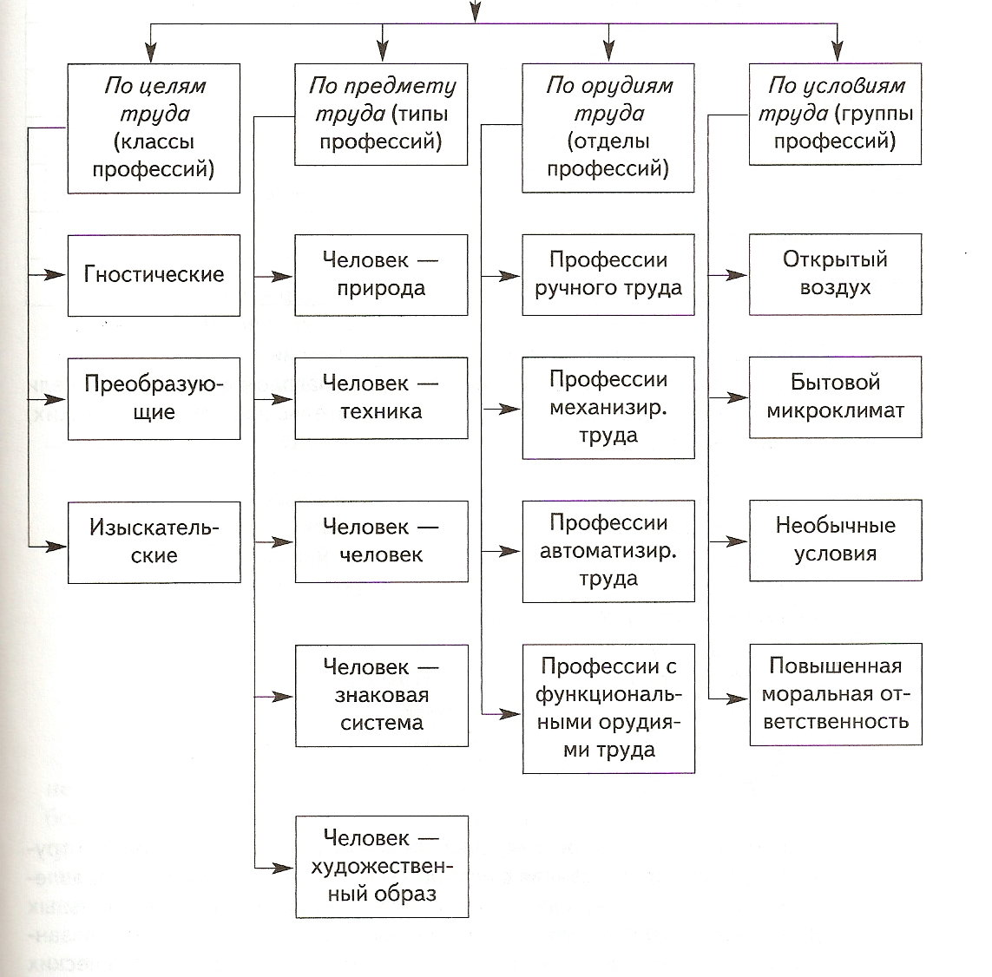

I ярус (по признаку различии их объектных систем):
1) человек – природа;
2) человек – техника;
3) человек – знаковая система;
4) человек – человек;
5) человек – художественный образ.
На II ярусе в пределах каждого типа профессий выделяются 3 класса по признаку – целей труда:
1) гностические (знание) – дегустатор, искусствовед, социолог;
2) преобразующие – токарь, учитель;
3) изыскательные – воспитатель, композитор.
На III ярусе каждый из предыдущих трёх классов разделяется на 4 отдела по признаку – орудий труда:
1) профессии ручного труда – ветеринар, слесарь;
2) профессии машинно-ручного труда – токарь, водитель;
3) профессии с применением автоматных систем – авиадиспетчер;
4) профессии с преобладанием функциональных средств труда – актёр, акробат.
На IV ярусе – 4 группы по признаку – условий труда:
1) в помещениях с нормальным микроклиматом – бухгалтер;
2) на открытом воздухе – агроном;
3) в необычных условиях – водолаз;
4) в условиях повышенной ответственности – следователь.

ПРИЛОЖЕНИЕ 2

Вопросы теста-опросника Г. Айзенка

1.Любишь ли ты шум и суету вокруг себя?
2. Часто ли ты нуждаешься в друзьях, которые могли бы тебя поддержать?
3. Ты всегда находишь быстрый ответ, когда тебя о чем-нибудь спросят?
4. Бывает ли такое, что тебя что-нибудь раздражает?
5. Часто ли у тебя меняется настроение?
6. Верно, что тебе приятнее быть одному (одной), чем с ребятами?
7. Часто ли тебе мешают уснуть разные мысли?
8. Ты всегда делаешь так, как тебе говорят?
9. Любишь ли ты подшучивать над кем-нибудь?
10. Ты когда-нибудь чувствуешь себя несчастным(ой) без всякой причины?
11. Можешь ли ты сказать о себе, что ты веселый, оживленный человек?
12. Тебе приходилось когда-нибудь нарушать правила поведения в школе?
13. Верно ли, что ты часто бываешь раздражен(а) чем-нибудь?
14. Нравится ли тебе все делать в быстром темпе?
15. Ты переживаешь из-за страшных событий, которые могли бы произойти?
16. Тебе можно доверить любую тайну?
17. Можешь ли ты без труда внести оживление в скучную компанию?
18. У тебя бывает учащенное сердцебиение?
19. Делаешь ли ты обычно первый шаг, чтобы подружиться с кем-нибудь?
20. Ты когда-нибудь говоришь неправду?
21.Ты легко расстраиваешься, когда критикуют тебя и твою работу?
22. Ты часто шутишь и рассказываешь смешные истории своим друзьям?
23. Ты часто чувствуешь усталость?
24. Ты всегда сначала делаешь необходимую работу, а потом все остальное?
25. Ты обычно весел(а) и всем доволен(льна)?
26. Обидчив(а) ли ты?
27. Ты очень любишь общаться с другими ребятами?
28. Всегда ли ты выполняешь просьбы родных о помощи по хозяйству?
29. У тебя бывают головокружения?
30. Твои действия и поступки иногда ставят людей в неловкое положение?
31. Ты часто чувствуешь, что тебе что-нибудь надоело?
32. Любишь ли ты иногда похвастаться?
33. Ты обычно сидишь и молчишь в обществе незнакомых людей?
34. Волнуешься ли ты иногда так, что не можешь усидеть на месте?
35. Ты обычно быстро принимаешь решения?
36. Ты никогда не шумишь в классе, даже когда нет учителя?
37. Тебе часто снятся страшные сны?
38. Можешь ли ты дать волю чувствам и повеселиться в обществе друзей?
39. Тебя легко огорчить?
40. Случалось ли тебе плохо говорить о ком-нибудь?
41. Ты обычно говоришь и действуешь быстро, не раздумывая долго?
42. Если оказываешься в глупом положении, то потом долго переживаешь?
43. Тебе нравятся подвижные игры?
44. Ты всегда ешь то, что тебе подают?
45. Тебе трудно ответить «нет», когда тебя о чем-то просят?
46. Ты любишь часто ходить в гости?
47. Бывают ли такие моменты, когда тебе не хочется жить?
48. Бывал(а) ли ты когда-нибудь груб(а) с родителями?
49. Считают ли тебя ребята веселым и живым человеком?
50. Ты часто отвлекаешься, когда делаешь уроки?
51. Ты чаще сидишь и смотришь, чем принимаешь участие в общем веселье?
52. Тебе обычно бывает трудно уснуть из-за разных мыслей?
53.Всегда ли у тебя есть уверенность, что ты справишься с делом, которое должен(на) выполнить?
54. Знакомо ли тебе чувство одиночества?
55. Ты стесняешься заговорить первым(ой) с незнакомыми людьми?
56. Ты часто спохватываешься, когда уже поздно что-либо исправить?
57. Когда кто-нибудь из ребят кричит на тебя, ты тоже кричишь в ответ?
58. Бывает, что ты чувствуешь себя веселым(ой) или печальным(ой) без причины?
59.Тебе трудно получить настоящее удовольствие от веселой компании?
60. Ты часто волнуешься из-за того, что ты сделал(а) что-то не подумав?

ПРИЛОЖЕНИЕ 3

Круг – тест опросника Айзенка

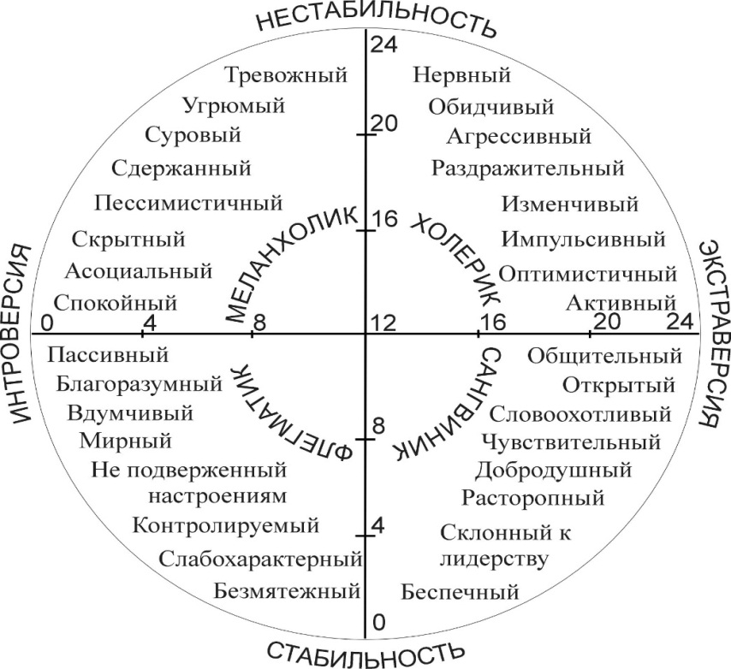

Сочетание характеристик указывает на тип темперамента у опрашиваемых. В верхней правой части (неустойчивые экстраверты) размещаются холерики; в левой нижней – флегматики, в левой верхней – меланхолики и в нижней правой части – сангвиники.
Расшифровка результатов теста проводится по нижеуказанной методике.
Шкала экстраверсии – интроверсии (Ш1):
Значение по этой шкале определяется по сумме совпадения знаков в следующих вопросах: +1, +3, -6, +9, +11, +14, +17, +19, +22, +25, +27, +30, -33, +35, +38, +41, +43, +46, +49, -51, +53, -55, +57, -59.
Шкала эмоциональной стабильности (Ш2):
Значение по этой шкале определяется по сумме положительных ответов в следующих вопросах: 2, 5, 7, 10, 13, 15, 18, 21, 23, 26, 29, 31, 34, 37, 39, 42, 45, 47, 50, 52, 54, 56, 58, 60.
Шкала достоверности (Ш3):
Значение по этой шкале считается по числу совпадений знаков в следующих вопросах: -4, +8, -12, +16, -20, +24, +28, -32, +36, +44, -48.
Интерпретация результатов:
Экстраверсия-интроверсия:
Ш1<8: - у опрашиваемого ярко выражены черты интроверта;
Ш1=8-12 - умеренно выражены черты интроверта;
Ш1=12-18 - умеренно выражены черты экстраверт;
Ш1>18 - ярко выражены черты экстраверта.
Экстраверт: общителен, любит вечеринки, имеет множество друзей. Экстраверт жаждет возбуждения, новых впечатлений, рискует, действует под влиянием момента, не лезет за словом в карман. Экстраверты беззаботны, оптимистичны, активны, вспыльчивы, предпочитают движение и действие. Их эмоции и чувства строго не контролируются, на него не всегда можно положиться.
Интроверт: спокоен, застенчив, склонен к самоанализу, предпочитает общению с людьми книгу, сдержан и отдален от всех, кроме близких людей. Планирует свои действия заранее, не доверяет внезапным побуждениям. Он серьезно относится к принятию решений. Любит во всем порядок, контролирует свои чувства, редко поступает агрессивно, не выходит из себя. Обладая пессимистичностью, высоко ценит нравственные нормы.
Эмоциональная устойчивость-неустойчивость:
Ш2<10 -испытуемый обладает высокой эмоциональной стабильностью;
Ш2=11-14 –у испытуемого умеренная эмоциональная стабильность;
Ш2=15-18 - высокая эмоциональная нестабильность;
Ш2=19-24 - очень высокая эмоциональная нестабильность.
Эмоциональная стабильность: эмоционально-психологическая устойчивость, зрелость, отличная адаптация.
Эмоциональная нестабильность: эмоционально-психологическая неустойчивость, нервозность, плохая адаптация.
Достоверность ответов:
Ш3=1-4 - ответы были искренними;
Ш3≥5 – испытуемый стремится давать социально одобряемые ответы, в связи с этим достоверность полученных результатов невысока.
В зависимости от значений Ш1 и Ш2 определили темперамент у девятиклассников школы:

Тип темперамента по тесту-опроснику Г. Айзенка

Ш1\Ш2 | 0-12 | 13-24
0-12 | Преобладает флегматический темперамент | Преобладает меланхолический темперамент
13-24 | Преобладает сангвинический темперамент | Преобладает холерический темперамент

ПРИЛОЖЕНИЕ 4

Вопросы «Дифференциально-диагностического опросника»

- а.Ухаживать за животными
б. Обслуживать какие-нибудь приборы, следить за ними, регулировать их
- а.Помогать больным людям, лечить их
б. Составлять таблицы, чертить схемы, разрабатывать компьютерные программы
- а. Рассматривать книжных иллюстрации, художественные открытки, конверты грампластинок
б. Следить за состоянием и развитием растений.
- а. Обрабатывать материалы (дерево, ткань, металл, пластмассу и т.п.)
б. Доводить товары до потребителя, рекламировать, продавать
- а.Обсуждать научно-популярные книги, статьи
б. Обсуждать художественные книги (или пьесы, концерты)
- а. Выращивать молодняк (животных какой-либо породы)
б. Тренировать товарищей (или младших) в выполнении каких-либо действий (трудовых, учебных, спортивных)
- а. Копировать рисунки, изображения или настраивать музыкальные инструменты.
б. Управлять каким-либо грузовым (подъемным или транспортным) средством (подъемным краном, трактором, телевизором и др.)
- а. Сообщать, разъяснять людям нужные им сведения (в справочном бюро, на экскурсии и т.д.)
б. Оформлять выставки, витрины (или участвовать в подготовке пьес, концертов)
- а. Ремонтировать вещи, изделия (одежду, технику, жилище)
б. Искать и исправлять ошибки в текстах, таблицах, рисунках
- а.Лечить животных
б. Выполнять вычисления, расчеты.
- а.Выводить новые сорта растений
б. Конструировать, проектировать новые виды промышленных изделий (машины, одежду, дома, продукты питания и т.п.)
- а. Разбирать споры, ссоры между людьми: убеждать, разъяснять, наказывать, поощрять
б. Разбираться в чертежах, схемах, таблицах (проверять, уточнять, приводить в порядок)
- а.Наблюдать, изучать работу кружков художественной самодеятельности
б. Наблюдать, изучать жизнь микробов.
- а. Обслуживать, налаживать медицинские приборы, аппараты
б. Оказывать людям медицинскую помощь при ранениях, ушибах, ожогах и т.п.
- а. Составлять точные описания - отчеты о наблюдениях, явлениях, событиях, измеряемых объектах и др.
б. Художественно описывать, изображать события (наблюдаемые и представляемые)
- а.Делать лабораторные анализы в больнице
б. Принимать, осматривать больных, беседовать с ними, назначать лечение
- а. Красить или расписывать стены помещений, поверхность изделий
б. Осуществлять монтаж или сборку машин, приборов
- а. Организовывать культпоходы сверстников или младших в театры, музеи, экскурсии, туристические походы и т.п.
б. Играть на сцене, принимать участие в концертах
- а. Изготовлять по чертежам детали, изделия (машины, одежду), строить здания
б. Заниматься черчением, копировать чертежи, карты
- а. Вести борьбу с болезнями растений, с вредителями леса, сада
б. Работать на клавишных машинах (пишущей машинке, телетайпе, телеграфе, ЭВМ и др.).

Таблица обработки результатов ДДО

П | Т | Ч | З | Х
1а | 1б | 2а | 2б | 3а
3б | 4а | 4б | 5а | 5б
6а |  | 6б |  | 7а
 | 7б | 8а |  | 8б
 | 9а |  | 9б
10а |  |  | 10б
11а | 11б | 12а | 12б | 13а
13б | 14а | 14б | 15а | 15б
16а |  | 16б |  | 17а
 | 17б | 18а |  | 18б
 | 19a |  | 19б
20а |  |  | 20б

Первая графа отражает количество баллов в профессиональной сфере "человек - природа" (все профессии, связанные с растениеводством, животноводством и лесным хозяйством), вторая графа - по сфере "человек - техника" (технические профессии), третья графа - в сфере "человек - человек" (все профессии, связанные с обслуживанием людей, с общением), четвертая - "человек - знак" (все профессии, связанные с обсчетами, цифровыми и буквенными знаками, в том числе и музыкальные специальности) и пятая - "человек - художественный образ" (все творческие специальности). В целом минимальное количество баллов по каждой графе - 0, максимальное - 8 баллов.
Если испытуемый набирал 0-2 балла, то результат свидетельствовал о том, что интерес к данной профессиональной сфере не выражен. При результате 3-6 баллов профессиональная направленность и интерес выражены в средней степени, при результате 7-8 баллов - профессиональная направленность выражена довольно ярко и отчетливо.

Кон, И.С. Психология ранней юности. М. 1989. С. 67.
Собчик, Л.Н. Психодиагностика в профориентации и кадровом отборе. СПб. 2002. С. 5-6.

